 | Министерство науки и высшего образования Российской Федерации  Федеральное государственное бюджетное образовательное учреждение  высшего образования  «Московский государственный технический университет  имени Н.Э. Баумана  (национальный исследовательский университет)»  (МГТУ им. Н.Э. Баумана)

ФАКУЛЬТЕТ _____ИНФОРМАТИКА И СИСТЕМЫ УПРАВЛЕНИЯ___________________________

КАФЕДРА _____СИСТЕМЫ ОБРАБОТКИ ИНФОРМАЦИИ И УПРАВЛЕНИЯ___________________

РАСЧЕТНО-ПОЯСНИТЕЛЬНАЯ ЗАПИСКА

К НАУЧНО-ИССЛЕДОВАТЕЛЬСКОЙ РАБОТЕ

НА ТЕМУ:

Анализ взаимодействия человека и программной системы, реализующей методы оптимизации стратегии враждебного искусственного интеллекта _______________________________________________
_______________________________________________
_______________________________________________
_______________________________________________

Студент ИУ5-35М _________________ А.С. Денисов
(Группа) (Подпись, дата) (И.О.Фамилия)

Руководитель _________________ Ю.Е. Гапанюк
(Подпись, дата) (И.О.Фамилия)

2023 г.
Министерство науки и высшего образования Российской Федерации
Федеральное государственное бюджетное образовательное учреждение
высшего образования
«Московский государственный технический университет имени Н.Э. Баумана
(национальный исследовательский университет)»
(МГТУ им. Н.Э. Баумана)

УТВЕРЖДАЮ
Заведующий кафедрой _____ИУ5___
(Индекс)
В.И. Терехов
(И.О.Фамилия)
«4» сентября 2023 г.

ЗАДАНИЕ
на выполнение научно-исследовательской работы

по теме Анализ взаимодействия человека и программной системы, реализующей методы оптимизации стратегии враждебного искусственного интеллекта _______________________

Студент группы ИУ5-35М

Денисов Алексей Сергеевич
(Фамилия, имя, отчество)

Направленность НИР (учебная, исследовательская, практическая, производственная, др.)
ИССЛЕДОВАТЕЛЬСКАЯ_________________________________________________________
Источник тематики (кафедра, предприятие, НИР) КАФЕДРА___________________________

График выполнения НИР: 25% к 5 нед., 50% к 10 нед., 75% к 14 нед., 100% к 17 нед.

Техническое задание Проведение анализа и эргономический оптимизации взаимодействия человека-оператора и программной системы, реализующей методы оптимизации стратегии враждебного искусственного интеллекта, на основе исследованных параметров и эргономических свойств, а также формирование математической модели анализа и выбор инструментария для разработки_____________________________________________________
Оформление научно-исследовательской работы:

Расчетно-пояснительная записка на 24 листах формата А4.
Перечень графического (иллюстративного) материала (чертежи, плакаты, слайды и т.п.)
_______________________________________________________________________________
_______________________________________________________________________________
_______________________________________________________________________________
_______________________________________________________________________________

Дата выдачи задания «4» сентября 2023 г.

Руководитель НИР _________________ Ю.Е. Гапанюк
(Подпись, дата) (И.О.Фамилия)
Студент _________________ А.С. Денисов
(Подпись, дата) (И.О.Фамилия)
2023 г.
Содержание
1 Введение 4
2 Анализ системы и ее взаимодействия с ЧО 4
2.1 Эргономический анализ 4
2.2 Математическая модель анализа 9
2.2.1 Скорость реакции – цветовой контраст игровой сцены 9
2.2.3 Многообразие внутриигровых ситуаций - количество состояний и переходов в поведении NPC 12
2.3 Планирование разработки системы 13
2.3.1 Выбор игрового движка 13
2.3.2 Обзор методов оптимизации стратегии враждебного искусственного интеллекта 18
3 Заключение 24
4 Список литературы 24

1 Введение
В данной работе будет проведен эргономический анализ и оптимизация взаимодействия человека-оператора (ЧО) и системы, которая реализует тот или иной метод оптимизации стратегии враждебного искусственного интеллекта, на основе сформированных параметров и эргономических свойств. Для практического выполнения анализа будет сформирована математическая модель и выбран инструментарий для проектирования программной системы - компьютерной игры в жанре шутера от первого лица, в которой основной целью игрока будет нейтрализация всех враждебных неигровых персонажей (Non-playable character, NPC), подконтрольных ИИ. Также, теоретически будут разобраны различные существующие методы оптимизации стратегии в компьютерных играх на базе искусственного интеллекта.

2 Анализ системы и ее взаимодействия с ЧО

2.1 Эргономический анализ
Для проведения эргономического анализа и оптимизации будет сложен понятийный базис, заключающийся в формировании параметров системы и проверяемых эргономических свойств ЧО. На рисунке ниже представлена схема взаимодействия ЧО и ИИ, и их влияние друг на друга (Рисунок 1).
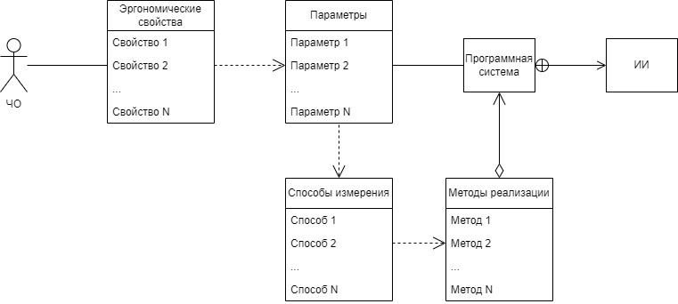
Рисунок 1 - Взаимодействия ЧО и ИИ
На первом этапе будут подобраны и классифицированы параметры системы, которые в той или иной степени способны влиять на эргономические свойства ЧО (Таблица 1).

Таблица 1. Параметры системы
Класс | Параметры
Статистические | Средняя скорость перемещения NPC
Интеллектуальные | Количество состояний и переходов в поведении NPC
Визуальные | Цветовой контраст игровой сцены
На втором этапе подбираются значимые в контексте целевого назначения эргономические свойства, которые будут проверяться (Таблица 2). Учитывая взаимодействия ЧО, антропометрические и гигиенические свойства не применимы в данной работе.
Таблица 2. Эргономические свойства ЧО
Класс | Свойства
Физиологический | Скорость реакции
Физиологический | Меткость при стрельбе
Психологический | Поддержание интереса в процессе игровой сессии
Далее, параметры системы будут адаптированы для эргономических свойств таким образом, чтобы создавать между друг другом зависимость, которую в дальнейшем можно будет измерять (Таблица 3).
Таблица 3. Соответствия между параметрами системы и эргономическими свойствами ЧО
Эргономические свойства |  | Параметры системы
Класс | Свойства | Параметры
Физиологический | Скорость реакции | Цветовой контраст игровой сцены
Физиологический | Меткость при стрельбе | Средняя скорость перемещения NPC
Психологический | Многообразие внутриигровых ситуаций | Количество состояний и переходов в поведении NPC
Данные соответствия являются основой для проведения эргономической оптимизации взаимодействия ЧО и ИИ. Стоит разобрать каждое соответствие на предмет того, каким образом будут проводиться измерения и к каким результатам они приведут в итоге.
Скорость реакции - Цветовой контраст между игровыми объектами. Зрительное восприятие игровой сцены, в частности, контраст между объектами в сцене и окружающей средой определяет скорость реакции игрока. Необходимо осуществить подбор оптимальной цветовой гаммы в игровой сцене для наиболее эффективной и комфортной игровой сессии.
Меткость при стрельбе - Средняя скорость перемещения NPC. Метод реализации ИИ определяет среднюю скорость перемещения персонажа по уровню, что в свою очередь напрямую влияет на меткость стрельбы игрока. К примеру, по вечно бегающему в разные стороны врагу тяжело попасть, в то же время по врагу медлительному или бегающему преимущественно в прямом направлении к игроку попасть достаточно просто. Необходимо найти баланс и сохранить между ЧО и ИИ максимально равные условия и возможности, а для этого свести соотношение попаданий/промахов наиболее близко к пропорции 50/50 при выборе оптимального метода реализации ИИ.
Поддержание интереса в процессе игровой сессии - Многообразие внутриигровых ситуаций. Состояния поведения и переходы между ними влияют на сложность и эффективность в действиях NPC при различных условиях, таких как получение урона, ведение стрельбы с той или иной стороны, положение игрока на уровне и прочих. Таким образом, поведение NPC влияет на способность игрока вести по нему точный огонь и подбирать оптимальную тактику ведения боя. Необходимо подобрать метод оптимизации стратегии таким образом, чтобы NPC были в состоянии обеспечивать как можно большее количество уникальных внутриигровых ситуаций.
Подобрав исследуемые соответствия, необходимо двигаться к их дальнейшей конкретизации, а именно – определить способы непосредственного измерения параметров системы, влияющих на эргономические свойства ЧО, а также методы их реализации (Таблица 4).

Таблица 4. Параметры системы, способы их измерения и реализации
Параметры системы | Способ измерения | Метод реализации
Цветовой контраст игровой сцены | Оценивается на основе объективных данных о наиболее оптимальных характеристиках цветового оформления для зрительного анализатора | Использование современных научных исследований и стандартов в сфере визуального дизайна
Средняя скорость перемещения NPC | Для исчисления данного параметра будет применяться мерная система, используемая игровым движком (м/с) | Создание внутреннего программного модуля, который в течение непродолжительных отрезков времени будет измерять данный параметр
Количество состояний и переходов в поведении NPC | Оценивается на основе исчисления количества уровней вложенности состояний, их типов, общем количестве состояний и связей между ними | Прямое исчисление в ходе проектирования системы и реализуемое самой системой сопоставление с практическим применением имеющихся интеллектуальных ресурсов
Таким образом, удалось полностью определить и детализировать процесс эргономического анализа путем вывода исследуемых свойств и взаимосвязанных параметров, а также методов их измерения. В таблице 5 представлена сводная таблица всех атрибутов взаимодействия ЧО и ИИ.

Таблица 5. Все атрибуты эргономического анализа и их связь
Эргономические свойства |  | Параметры системы
Класс | Свойства | Параметры | Способ измерения | Метод реализации
Физиологический | Скорость реакции | Цветовой контраст игровой сцены | Оценивается на основе объективных данных о наиболее оптимальных характеристиках цветового оформления для зрительного анализатора | Использование современных научных исследований и стандартов в сфере визуального дизайна
Физиологический | Меткость при стрельбе | Средняя скорость перемещения NPC | Для исчисления данного параметра будет применяться мерная система, используемая игровым движком (м/с) | Создание внутреннего программного модуля, который в течение непродолжительных отрезков времени будет измерять данный параметр
Психологический | Многообразие внутриигровых ситуаций | Количество состояний и переходов в поведении NPC | Оценивается на основе исчисления количества уровней вложенности состояний, общем количестве состояний и связей между ними | Прямое исчисление в ходе проектирования системы и реализуемое самой системой сопоставление с практическим применением имеющихся интеллектуальных ресурсов

2.2 Математическая модель анализа

2.2.1 Скорость реакции – цветовой контраст игровой сцены
Оптимальный подбор цветовой гаммы игровых сцен позволит создать наиболее комфортную и функциональную среду для работы ЧО. Такая среда обеспечит наилучшее восприятие информации, позволяя таким образом своевременно реагировать на любые события во время игровой сессии. Для того, чтобы создать подобные условия будут применяться положения из нескольких стандартов – СН 181-70 и ГОСТ 12.4.026-2015. Из СН 181-70 будет взято положение о способе подбора контрастных цветов и степени их контрастности. Ниже приведен условный цветовой круг для приближенного определения цветовых контрастов и гармонических сочетаний (Рисунок 2).

Рисунок 2 – Цветовой круг
Цветовой круг условно разделен на 12 цветов: темно-красный, светло-красный, оранжевый, желтый, желто-зеленый, зеленый, зелено-голубой, голубой, светло-синий, темно-синий, фиолетовый, пурпурный. На цветовой круг накладывается прозрачный вращающийся диск (Рисунок 3), разделенный на 6 секторов, в пределах которых могут быть приближенно определены большой, средний и малый контрасты по цветовому тону относительно какого-либо цвета на круге.
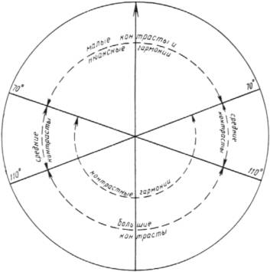
Рисунок 3 – Прозрачный вращающийся диск
Например, требуется определить цвета, которые составляют малый, средний и большой контрасты по цветовому тону относительно желтого. Для этого необходимо повернуть прозрачный диск так, чтобы стрелка (на диаметре диска) находилась на желтом участке круга. Цвета, расположенные в пределах ближних секторов (до 70° в обе стороны от стрелки), составят с желтым малый контраст по цветовому тону. Этими цветами являются: красно-оранжевый, оранжевый, желто-зеленый и зелено-желтый.
Средний контраст по цветовому тону составят цвета, расположенные и следующих секторах (от 70° до 110° в обе стороны от стрелки): зелено-голубые, голубовато-зеленые, красные и красно-пурпурные.
Большой контраст по цветовому тону составят цвета в секторах 110°-180° в обе стороны от стрелки: фиолетово-пурпурные, пурпурные, синие, голубые и зеленовато-голубые. При подборе гармонических сочетании учитываются соотношения яркостей, чистота цвета и занимаемые площади.
Нюансные гармонические сочетания составляются из цветов, находящихся в малом контрасте по цветовому тону [1].
Обращаясь к ГОСТ 12.4.026-2015, из него почерпаны стандарты применения сигнальных цветов и подбора к ним контрастных цветов (Таблица 6) [2].

Таблица 6 - Смысловое значение, область применения сигнальных цветов и соответствующие им контрастные цвета
Сигнальный цвет | Смысловое значение | Область применения | Контрастный цвет
Красный | Непосредственная опасность | Обозначение непосредственной опасности | Белый
Желтый | Возможная опасность | Обозначение возможной опасности, опасной ситуации | Черный
Зеленый | Безопасность, безопасные условия | Сообщение о нормальном состоянии среды | Белый
Синий | Указание | Рекомендация определенных действий | Белый
Данные правила подбора контрастных цветов следует применять при разработке и художественном оформлении игровых сцен.
2.2.2 Меткость при стрельбе - средняя скорость перемещения NPC
Данные свойство и параметр является исчислимыми, так что первым делом необходимо определить формулы их расчета.
Меткость стрельбы (m – количество попаданий по цели, N – количество выстрелов):
$p=\frac{m}{N}$ (1)
Средняя скорость перемещения для j-го NPC ($v_{i}$ – мгновенная скорость в единицу времени (м/с)):
$v_{jср}=\frac{\sum_{i=1}^{60}{v_{i}}}{60}$ (2)
Общая средняя скорость перемещения для всех NPC (N – количество NPC):
$v_{ср}=\frac{\sum_{j=1}^{N}{v_{jср}}}{N}$ (3)
Параметр будет обновляться каждую минуту для каждого NPC и соответственно будет пересчитываться общее среднее.
Для того, чтобы обеспечить равные условия и возможности, как для игрока, так и для NPC, выдвигается следующая гипотеза: для организации оптимального игрового процесса в шутере стоит стремиться к сохранению меткости стрельбы игрока в диапазоне от 0,3 до 0,7 с приближением к 0,5 для того, чтобы исключить ситуации тотального доминирования ЧО перед ИИ и наоборот. Методы оптимизации определяют среднюю скорость перемещения NPC, что в свою очередь и влияет на меткость ЧО. Наиболее оптимальный метод должен будет обеспечивать наибольшее приближение меткости игрока к значению 0,5. Таким образом, указанные условия в рамках гипотезы можно выразить следующим образом:
$p∈\left[0,3;0,7\right], p→0,5$ (4)

2.2.3 Многообразие внутриигровых ситуаций - количество состояний и переходов в поведении NPC
Под многообразием понимаются различные варианты действий NPC такие как нападение, патрулирование, занятие укрытий, побег и так далее, а также их комбинации, которые реализуются методами оптимизации на практике в ходе игровых сессий. Комбинация игровых состояний – последовательность состояний NPC, реализуемая в течение его существования в ходе игровой сессии.
Для определения количества реализуемых комбинаций игровых состояний на основе имеющихся интеллектуальных ресурсов выводится следующая формула (m – количество состояний в различных комбинациях, реализованных ИИ, n – общее количество состояний,$A_{n}^{m}$ – количество размещений из n состояний по m):
$K=\sum_{m=1}^{n}{A_{n}^{m}}$ (5)
Данная формула позволяет определить количество разнообразных вариантов действий NPC, как элементарных, так и сложных, которые способен логически определить и рассчитать метод оптимизации. Это, в свою очередь, позволяет определить, насколько эффективно тот или иной метод в состоянии обеспечить многообразие внутриигровых ситуаций. Все уникальные и неповторяющиеся комбинации игровых состояний должны фиксироваться программной системой.

2.3 Планирование разработки системы

2.3.1 Выбор игрового движка
Игровой движок – программное обеспечение, предназначенное для разработки компьютерных игр и прочих интерактивных программ, обрабатывающих графику в реальном времени [3]. Вот перечень самых популярных из них:
- Unreal Engine от Epic Games
- CryEngine от Crytek
- Unity от Unity Technologies
- GameMaker от Opera Gaming
- Godot от The Godot Foundation
- Panda3D от Disney
- Construct от Scirra
- и прочие
Многие из них ориентированы на разработку простых и маленьких проектов и не предполагают продвинутой инструментов работы с искусственным интеллектом, поэтому в дальнейшее рассмотрение будут взяты Unreal Engine, Unity и Godot как наиболее доступные и многофункциональные движки, и на основе определенных критериев будет выбран один из них, с помощью которого следует вести разработку. Для начала стоит дать краткую характеристику для каждого программного решения.
Unreal Engine - игровой движок, который позволяет разработчикам и создателям игр из разных отраслей реализовывать 3D-контент в режиме реального времени с большой свободой, точностью и гибкостью. Данный движок применяется для создания игр любого класса, будь то инди или AAA.
Unity – межплатформенная среда разработки компьютерных игр, и на данный момент пользуется славой одного из самых доступных и гибких движков.
Godot – открытый кроссплатформенный 2D- и 3D-игровой движок под лицензией MIT. В нем реализован достаточно широкий функционал - основная физика для персонажей, встроенные алгоритмы поиска пути с обходом препятствий, а также в наличии привычный для многих визуальный редактор шейдеров, в полном объеме представлены инструменты скелетной анимации и визуальные эффекты, основанные на частицах.
Для определения наиболее подходящего движка будет использован эмпирический метод анализа иерархий (МАИ) (Рисунок 4). Данный метод применяется для принятия всевозможных решений на основании построения модели проблемы в виде иерархии, включающей цель, альтернативные варианты достижения цели и критерии для оценки качества альтернатив [4].
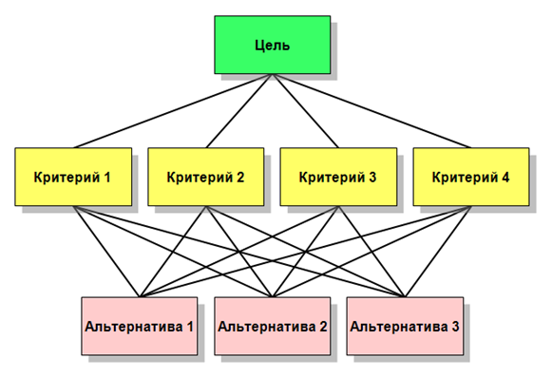
Рисунок 4 – Общая схема МАИ
Общая формула матрицы попарных сравнений:
$A=\begin{matrix}\frac{a_{1}}{a_{1}} & \frac{a_{1}}{a_{2}} & \frac{a_{1}}{a_{3}} \\ \frac{a_{2}}{a_{1}} & \frac{a_{2}}{a_{2}} & \frac{a_{2}}{a_{3}} \\ \frac{a_{3}}{a_{1}} & \frac{a_{3}}{a_{2}} & \frac{a_{3}}{a_{3}}\end{matrix}$ (6)
Формула нормализованной матрицы:
$A=\begin{matrix}\frac{a_{11}}{\sum{a_{i1}}} & \frac{a_{12}}{\sum{a_{i2}}} & \frac{a_{13}}{\sum{a_{i3}}} \\ \frac{a_{21}}{\sum{a_{i1}}} & \frac{a_{22}}{\sum{a_{i2}}} & \frac{a_{23}}{\sum{a_{i3}}} \\ \frac{a_{31}}{\sum{a_{i1}}} & \frac{a_{32}}{\sum{a_{i2}}} & \frac{a_{33}}{\sum{a_{i3}}}\end{matrix}$ (7)
Формула комбинированного весового критерия:
$ω_{i}=ω_{кр1}*ω_{алтр(i)(кр1)}+ω_{кр2}*ω_{алтр(i)(кр2)}+ω_{кр3}*ω_{алтр(i)(кр3)}$ (8)
Данный расчет справедлив для согласованных матриц, то есть для матриц, в чьем нормализованном варианте столбцы равны друг другу. В ином случае вычисляется отношение согласованности. Однако, в текущей работе круг экспертных лиц ограничен и вероятность рассогласованности крайне маловероятна.
В качестве критериев будут взяты следующие характеристики:
- функциональные возможности
- простота освоения
- наличие обширной документации
Для критериев выдаются следующие оценки, определяющую их значимость относительно друг друга (порядок: простота освоения (по), функциональные возможности (фв), наличие обширной документации (нод)):
$A=\begin{matrix}1 & 0,5 & 2/3 \\ 2 & 1 & 4/3 \\ 3/2 & 3/4 & 1\end{matrix}$ $\sum{A}=9/2 \sum{B=9/4} \sum{C}=9/3$
Нормализованная матрица:
$$N=\begin{matrix}2/9 & 2/9 & 2/9 \\ 4/9 & 4/9 & 4/9 \\ 3/9 & 3/9 & 3/9\end{matrix}=\begin{matrix}0,22 & 0,22 & 0,22 \\ 0,45 & 0,45 & 0,45 \\ 0,33 & 0,33 & 0,33\end{matrix}$$
Так как столбцы равны, то матрица является согласованной, таким образом критерии имеют следующие веса:
Простота освоения – 0,22
Функциональные возможности – 0,45
Наличие обширной документации – 0,33 (Рисунок 5)
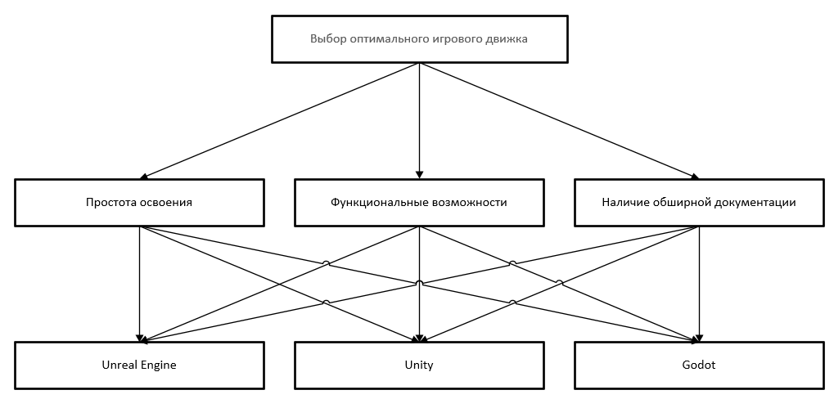
Рисунок 5 – Начальная схема МАИ

Для удобства альтернативы обозначаются следующим образом:
A – Unreal Engine
B – Unity
C – Godot

Далее, определяем веса альтернатив относительно критерия по:
$A_{по}=\begin{matrix}1 & 2/3 & 0,5 \\ 3/2 & 1 & 3/4 \\ 2 & 4/3 & 1\end{matrix}$ $\sum{A}=9/2 \sum{B=9/3} \sum{C}=9/4$
Нормализованная матрица:
$$N=\begin{matrix}2/9 & 2/9 & 2/9 \\ 3/9 & 3/9 & 3/9 \\ 4/9 & 4/9 & 4/9\end{matrix}=\begin{matrix}0,22 & 0,22 & 0,22 \\ 0,33 & 0,33 & 0,33 \\ 0,45 & 0,45 & 0,45\end{matrix}$$
Так как столбцы равны, то матрица является согласованной, таким образом относительно критерия по альтернативы имеют следующие веса:
$$ω_{Aпо}=0,22$$
$$ω_{Bпо}=0,33$$
$$ω_{Cпо}=0,45$$
Далее, определяем веса альтернатив относительно критерия фв:
$A_{фв}=\begin{matrix}1 & 5/4 & 5/2 \\ 4/5 & 1 & 2 \\ 2/5 & 0,5 & 1\end{matrix}$ $\sum{A}=11/5 \sum{B=11/4} \sum{C}=11/2$
Нормализованная матрица:
$$N=\begin{matrix}5/11 & 5/11 & 5/11 \\ 4/11 & 4/11 & 4/11 \\ 2/11 & 2/11 & 2/11\end{matrix}=\begin{matrix}0,46 & 0,46 & 0,46 \\ 0,36 & 0,36 & 0,36 \\ 0,18 & 0,18 & 0,18\end{matrix}$$
Так как столбцы равны, то матрица является согласованной, таким образом относительно критерия фв альтернативы имеют следующие веса:
$$ω_{Aфв}=0,46$$
$$ω_{Bфв}=0,36$$
$$ω_{Cфв}=0,18$$

Далее, определяем веса альтернатив относительно критерия нод:
$A_{нод}=\begin{matrix}1 & 0,5 & 2 \\ 2 & 1 & 4 \\ 0,5 & 0,25 & 1\end{matrix}$ $\sum{A}=3,5 \sum{B=1,75} \sum{C}=7$

Нормализованная матрица:
$$N=\begin{matrix}1/3,5 & 0,5/1,75 & 2/7 \\ 2/3,5 & 1/1,75 & 4/7 \\ 0,5/3,5 & 0,25/1,75 & 1/7\end{matrix}=\begin{matrix}0,29 & 0,29 & 0,29 \\ 0,57 & 0,57 & 0,57 \\ 0,14 & 0,14 & 0,14\end{matrix}$$
Так как столбцы равны, то матрица является согласованной, таким образом относительно критерия нод альтернативы имеют следующие веса:
$$ω_{Aнод}=0,29$$
$$ω_{Bнод}=0,57$$
$$ω_{Cнод}=0,14$$
И наконец, для определения лучшей альтернативы выводим комбинированный весовой критерий:
$$ω_{A}=0,22*0,22+0,45*0,46+0,33*0,29=0,35$$
$$ω_{B}=0,22*0,33+0,45*0,36+0,33*0,57=0,42$$
$$ω_{C}=0,22*0,45+0,45*0,18+0,33*0,14=0,23$$
Таким образом, окончательная иерархия выглядит следующим образом (Рисунок 6):
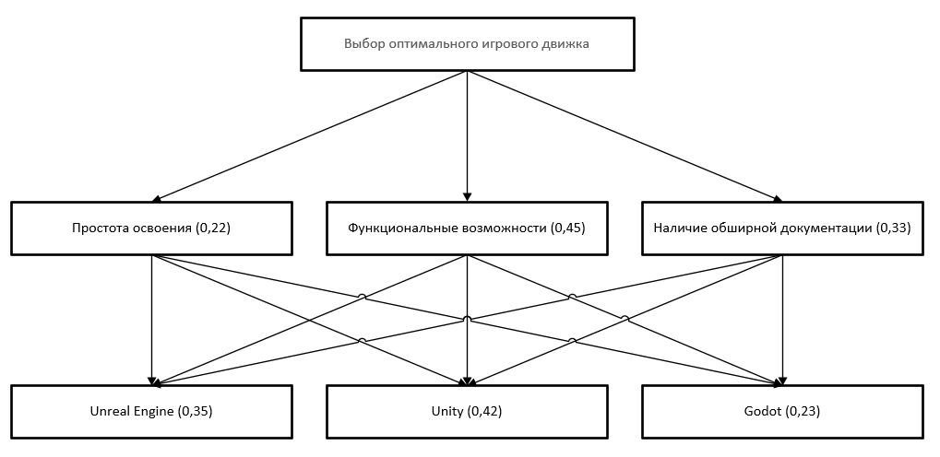
Рисунок 6 – Окончательная схема МАИ

Ранжированный список игровых движков:
- Unity
- Unreal Engine
- Godot
По итогу, окончательным решением является Unity, достаточно несложный в освоении, но с обширной документацией, в том числе и на русском языке. Данная среда разработки рекомендуется к использованию при создании программной системы.

2.3.2 Обзор методов оптимизации стратегии враждебного искусственного интеллекта
В данном разделе рассматриваются непосредственно методы оптимизации. Представленные ниже варианты являются наиболее распространенными в современной игровой индустрии и могут быть реализованы в большинстве игровых редакторов.
Деревья решений
Дерево решений – это система, в которой решения выстроены в форме дерева и алгоритм должен обходить его, чтобы достичь «листа», содержащего окончательное решение о выбираемом действии (Рисунок 7).
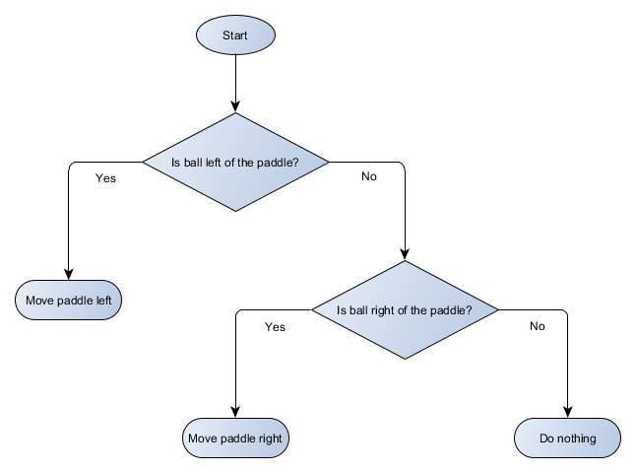
Рисунок 7 – Дерево решений
Каждую часть дерева решений обычно называют «узлом», потому что в ИИ для описания подобных структур используется теория графов. Каждый узел может быть представлен одним из двух типов:
- Узлы решений: выбор из двух альтернатив на основании проверки какого-то условия. Каждая альтернатива представлена в виде собственного узла.
- Конечные узлы: выполняемое действие, представляющее собой окончательное решение, принимаемое деревом.
Алгоритм начинает с первого узла, назначаемого «корнем» дерева, после чего или принимает решение, в какой дочерний узел перейти на основании условия, или выполняет хранящееся в узле действие, после чего прекращает работу.
В качестве примера можно представить игру-шутер, в которой враги неподвижны, пока не обнаружат игрока, после чего начинают выполнять действия в зависимости от своего класса – рукопашные бойцы могут броситься к игроку, а снайперы остаются на расстоянии и пытаются прицелиться.
Конечные автоматы
Конечный автомат – это способ сказать иными словами, что какой-то объект в данный момент находится в одном из нескольких возможных состояний, и что он может переходить из одного состояния в другое. Существует конечное количество таких состояний, отсюда и название. Это хорошо применимо к NPC в играх.
Пример: у противника могут быть следующие чётко разделённые состояния:
- Патрулирование
- Нападение
- Бегство
И можно придумать следующие правила для перехода между состояниями:
- Если противник видит игрока, он нападает
- Если противник нападает, но больше не видит игрока, то возвращается к патрулированию
- Если охранник нападает, но его серьёзно ранили, то он сбегает
Поведение противника можно сделать еще более комплексным и добавить ещё несколько состояний:
- Ожидание (между патрулированием)
- Поиск (когда ранее замеченный враг спрятался)
И варианты выбора, доступные в каждом состоянии обычно ограничены – например, противник, вероятно, не захочет искать потерянного из виду врага, если его здоровье слишком мало.
В структурировании подобного сложного поведения может помочь формализованный подход к реализации состояний и нескольких переходов между ними. Для этого стоит рассматривать все состояния и под каждым состоянием перечислить все переходы к другим состояниям вместе с необходимыми для них условиями. Также нужно указать исходное состояние, для понимания того, с чего начать, прежде чем применять другие условия. Такую схему можно представить в виде диаграммы и получить сложное графическое представление того, как может выглядеть поведение NPC (Рисунок 8).
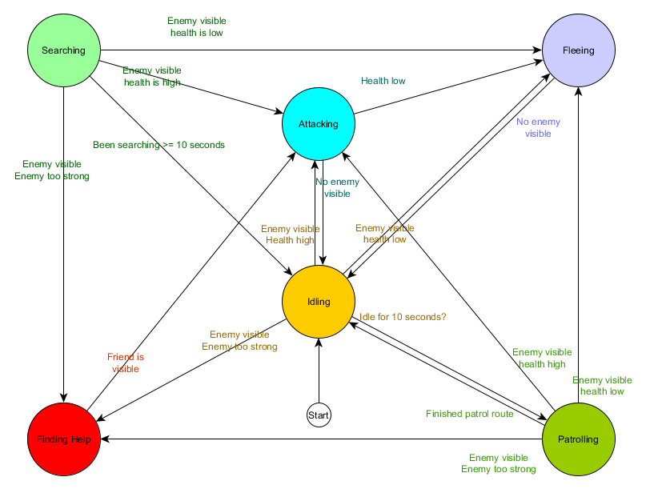
Рисунок 8 – Конечный автомат
Иерархические конечные автоматы
Обычный конечный автомат крайне удобен, но с большими конечными автоматами становится очень неудобно работать. Если понадобится расширить состояние «Нападение», заменив его на отдельные состояния «Рукопашная атака» и «Атака издалека», то придётся изменять входящие переходы от каждого состояния, настоящего и будущего, которому нужна возможность перехода в состояние «Нападение».
Также стоит заметить, что в вышеприведенном примере есть много дублируемых переходов. Большинство переходов в состоянии «Ожидание» идентичны переходам в состоянии «Патрулирование», и было бы неплохо избежать дублирования этой работы, особенно если нужно будет добавить ещё больше похожих состояний. Будет логично соединить «Ожидание» и «Патрулирование» в какую-нибудь группу «Небоевые состояния», имеющую только один общий набор переходов в боевые состояния. В виде диаграммы обновленную схема представлена следующим образом на Рисунке 9.
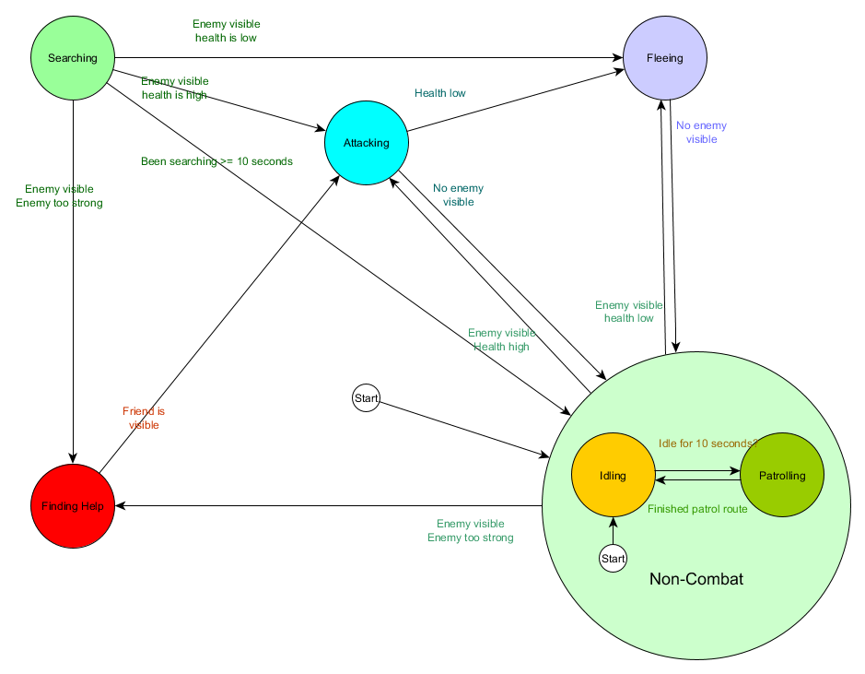
Рисунок 9 – Иерархический конечный автомат
По сути, это та же система, только теперь здесь есть небоевое состояние, заменяющее «Патрулирование» и «Ожидание», которое само по себе является конечным автоматом с двумя подсостояниями патрулирования и ожидания [5].
Деревья поведений
С помощью ИКМ есть возможность создавать достаточно сложные множества поведений довольно интуитивно понятным способом. Однако сразу заметно, что принятие решений в виде правил переходов тесно связано с текущим состоянием. Во многих играх требуется именно это. А аккуратное использование иерархии состояний позволяет снизить количество дублируемых переходов. Но иногда нужны правила, применяемые вне зависимости от текущего состояния, или применяемые почти во всех состояниях. Например, если здоровье агента снизилось до 25%, он может захотеть убежать, вне зависимости от того, находится ли он в бою, или ожидает, или говорит, или находится в любом другом состоянии.
Идеальной в такой ситуации была бы система, в которой решения о том, в каком состоянии находиться, существуют отдельно от самих состояний, чтобы можно было изменить всего лишь один элемент, а переходы всё равно обрабатывались правильно. Именно здесь пригодятся деревья поведений.
Существует несколько способов реализации деревьев поведений, но суть для большинства одинакова и очень похожа на упомянутое выше дерево решений: алгоритм начинает работу с «корневого узла», и в дереве есть узлы, обозначающие решения или действия. Однако здесь существуют ключевые отличия:
Узлы теперь возвращают одно из трёх значений: «успешно» (если работа выполнена), «безуспешно» (если выполнить её не удалось), или «выполняется» (если работа всё ещё выполняется и полностью не закончилась успехом или неудачей).
Теперь нет узлов решений, в которых выбирается одна из двух альтернатив, а есть узлы-«декораторы», имеющие единственный дочерний узел. Если они «успешны», то выполняют свой единственный дочерний узел. Узлы-декораторы часто содержат условия, определяющие, окончилось ли выполнение успехом (значит, нужно выполнить их поддерево) или неудачей (тогда делать ничего не нужно). Выполняющие действия узлы возвращают значение «выполняется», чтобы обозначить происходящие действия.
Небольшой набор узлов можно скомбинировать, создав большое количество сложных поведений, и часто такая схема бывает очень краткой. Например, можно переписать иерархический КА противника из предыдущего примера в виде дерева поведений (Рисунок 10).
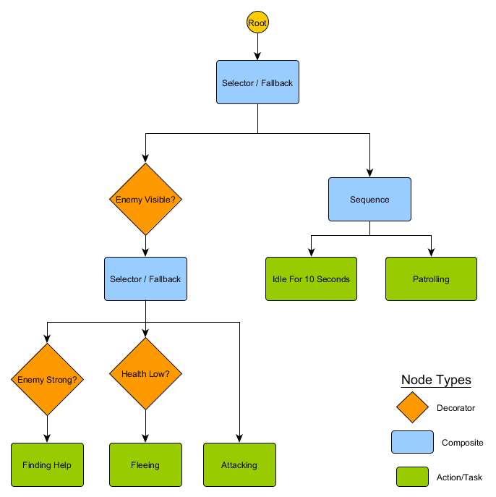
Рисунок 10 – Дерево поведений

Машинное обучение
Машинное обучение – это разновидность искусственного интеллекта, которая фокусируется на использовании алгоритмов и статистических моделей, позволяющих машинам действовать без специального программирования. Это резко контрастирует с традиционными методами искусственного интеллекта, такими как конечные автоматы и деревья решений.
Информация о методах машинного обучения в сфере игр в основном известна общественности благодаря исследовательским проектам, поскольку большинство игровых компаний предпочитают не публиковать конкретную информацию о своей интеллектуальной собственности. Наиболее известным применением машинного обучения в играх, вероятно, является использование агентов глубокого обучения, которые конкурируют с профессиональными игроками-людьми в сложных стратегических играх. Машинное обучение широко применялось в таких играх, как Atari/ALE, Doom, Minecraft, StarCraft и автомобильных гонках [6]. Другие игры, которые изначально не существовали как видеоигры, такие как шахматы и Go, также подверглись воздействию машинного обучения. На рисунке 11 представлена искусственная нейронная сеть, как один из способов реализации машинного обучения.
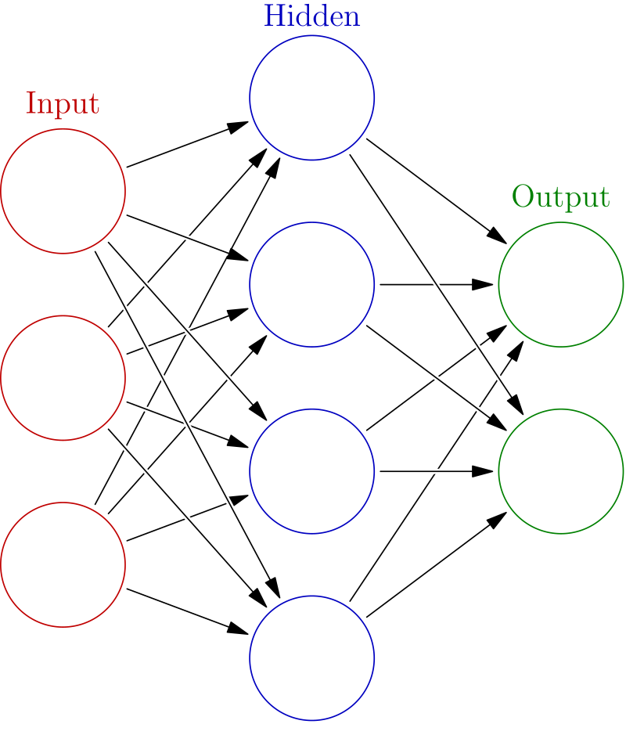
Рисунок 11 – Искусственная нейронная сеть

3 Заключение
Подводя итоги, можно выделить следующие результаты проведенного анализа взаимодействия человека и программной системы, которая реализует тот или иной метод оптимизации стратегии ИИ:
- Определение понятийного базиса для эргономического анализа системы, реализующую ИИ
- Подбор оптимального игрового движка, на котором рекомендуется осуществлять разработку программной системы и программирование ИИ
- Вывод различного рода методов оптимизации стратегии враждебного ИИ, которые могут быть реализованы и сопоставлены между собой на основе измерения определенных системных параметров

4 Список литературы
- СН 181-70. Указания по проектированию Цветовой отделки интерьеров производственных зданий промышленных предприятий. – Москва: Издательство литературы по строительству, 1972.
- ГОСТ 12.4.026-2015. Цвета сигнальные, знаки безопасности и разметка сигнальная: дата введения 2017-03-01. – Москва: Стандартинформ, 2017
- Демин В. В. Анализ игровых движков. – Екатеринбург: ФГАОУ ВО «Российский государственный профессионально-педагогический университет», 2020
- Саати Т. Принятие решений. Метод анализа иерархий / Т. Саати. – Москва: Радио и связь, 1993
- Обзор техник реализации игрового ИИ // Хабр: сайт. – URL: https://habr.com/ru/articles/420219/ (дата обращения: 20.10.2023)
- Deep Learning for Video Game Playing / N. Justesen, P. Bontrager, J. Togelius, S. Risi // IEEE Transactions on Games : электронный журнал. – Дата публикации: 2019.

